Változók

A változók
A programokban szinte mindig szeretnénk tárolni adatokat. Erre szolgálnak a változók.
Minden változónak van típusa, neve és értéke.
A típus azt határozza meg, hogy milyen fajta értéket tárolhatunk az adott változóban.
A változók neve egyedi kell hogy legyen (egy blokkon belül). Tartalmazhat betűt, számjegyet, aláhúzást, dollár jelet. Nem kezdődhet számjeggyel. Kisbetűvel szoktuk kezdeni, de ha több szóból tesszük össze, a további szavak nagybetűvel kezdődnek (pl. alma, almaSulya). A névben lehetnek ékezetes betűk is, de ezeket nem használjuk. A név nem lehet foglalt Java szó, például int, if, ...
A változók értéke változhat, erre utal a változó név. Minden változó egy időpontban egyetlen értéket tárolhat. Ha új értéket adunk neki, az előző érték törlődik. (Léteznek állandók is, melyek értékét csak egyszer adhatjuk meg.)
A változóknak alapvetően két fajtáját különböztetjük meg: a primitív és a referencia változókat.
A primitív típusú változók egy egyszerű értéket tárolnak. Most ezeket fogjuk tanulni.
A referencia típusú változók egy objektumra mutatnak, maga a változó csak egy hivatkozás az objektumra (az objektum címét tartalmazza). Ezekről majd később lesz szó.

Primitív típusok
A primitív változók alapvetően négyféle típusúak lehetnek, egy-egy konkrét értékkel (literállal):
- egész szám: 32
- valós (tört) szám: 1.125
- karakter: 'c'
- logikai érték: true
Ezek az alaptípusok, de az egész és valós típusoknak a bennük tárolt szám nagyságától függően még további változatai vannak.
Az egész számok egész értékeket tárolnak tizedesjegyek nélkül.
A valós számok tizedesjegyekkel rendelkező számokat jelentenek.
A karakter típusú változó valamilyen karaktert tárolhat (betűt, számot, írásjelet, speciális karaktert, szóközt, stb). A karakter típusú literálokat aposztróffal jelöljük. (Ne téveszd össze a string literálokkal, amelyeket idézőjellel adunk meg!)
A logikai érték pedig igaz vagy hamis értékeket tárolhat, pontosabban ezek angol nyelvű megfelelőjét (true, false).

Példa
A változó tehát egy típussal, névvel és a típus által meghatározott értékkel rendelkező adat. Nézzünk a változók használatára egy példát!
Nézzünk egy Auto osztályt és pár ahhoz tartozó tulajdonságot! Legyen az autónak sebességfokozata, pillanatnyi sebessége, színkódja, és egy logikai érték, amely a színkódot bővíti ki azzal, hogy metálfényű-e vagy sem. Ebben a példában mind a négy alaptípus megtalálható:
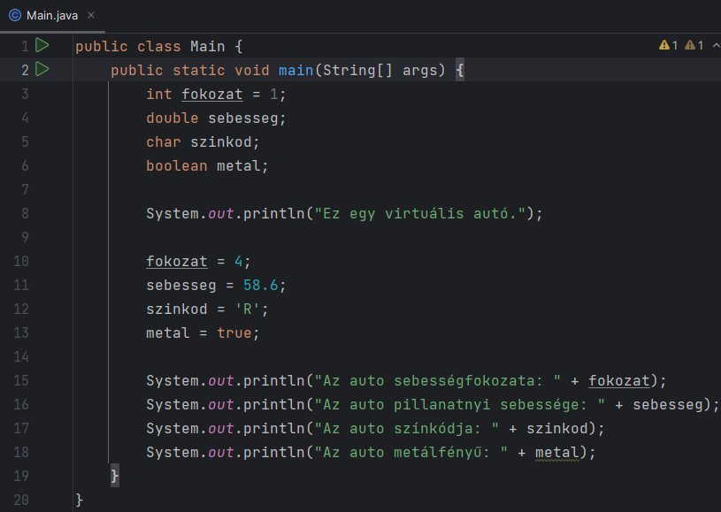
A változók használatával kapcsolatban két fontos fogalmat kell tisztázni:
- deklaráció
- inicializálás
A deklaráció a változó típusának és nevének megadását jelenti. E nélkül a változó nem használható. Általános formája:
típus változónév;
Fontos! Mivel ezeket a változókat a main() metóduson belül deklaráltuk, ezek csak ebben a metódusban használhatók! (lokális változók) Minden változó abban a blokkban használható, amelyben deklaráltuk!
Az inicializálás a változónak történő kezdőérték adás. Általános formája:
változónév = kezdőérték;
A deklaráció és az inicializálás akár össze is vonható, ekkor a következőt írjuk:
típus változónév = kezdőérték;
Ügyeljünk arra, hogy addig ne használjuk a változót, amíg nem rendelkezik kezdőértékkel! Használatnak minősül az is, ha a változó értékét ki szeretnénk íratni a képernyőre.
A változó értékét természetesen többször is meg lehet változtatni, ilyenkor az előző érték törlődik. Ez az értékadás formailag ugyanolyan, mint az inicializálás. A különbség a kettő között csak annyi, hogy az inicializálás a legelső értékadás. A fenti példában aláhúzás figyelmeztet arra, hogy a fokozat változóhoz a kezdeti értékadás után új értéket rendeltünk. (De ez nem hiba.)
A változó nevét használva a benne tárolt értéket kaphatjuk meg. Amikor például ki szeretnénk írni, hogy milyen értéket tárol, akkor a következőt írjuk:
"Az autó sebességfokozata: " + fokozat
Az idézőjelek közötti szövegrészt String-nek nevezzük. Ez egy karakterekből álló karakterlánc. A String egy referencia változótípus, később fogjuk tárgyalni, most elég annyit tudni róla, hogy amit idézőjelek közé teszünk, az String típusú lesz. Azért fontos ez, mert a System.out.println() kiírató metódus String-eket (szöveget) tud kiírni a képernyőre.
Az összeadás itt összefűzést jelent, vagyis a változó tartalmát odailleszti a szöveg végére. A szöveg és a példában említett fokozat nevű változó nem egyforma típusú, de az összefűzés során a számérték szöveg típusúvá alakul egy automatikus konverziót (típusváltást) követően.

További számtípusok
Az egész számokat a tárolható értékek alapján további típusokra osztjuk. Az, hogy a számítógép hány bájton tárolja a szám értékét, meghatározza azt a tartományt, amelyben a változó értéke lehet. Egész számokat a következő típusú változókban tárolhatunk:
TÍPUS | LEÍRÁS | TÁROLÁS | TARTOMÁNY
byte | bájt méretű egész | 8 bit | [-128;+127]
short | rövid egész | 16 bit | [-32768;+32767]
int | egész | 32 bit | [-2147483648;+2147483647]
long | hosszú egész | 64 bit | [-9223372036854775808; +9223372036854775807]

A lebegőpontos (tizedes tört) számokat tartalmazó változóból is kétféle van:
TÍPUS | LEÍRÁS | TÁROLÁS
float | egyszeres pontosságú lebegőpontos | 32 bit
double | dupla pontosságú lebegőpontos | 64 bit

A többféle egész vagy valós típus miatt már a kezdőérték megadásakor problémák lehetnek. Vegyük ezt a példát:
int szam = 10;
Ezzel semmi gond nincs, ugyanis az int típusba ez a méretű szám elfér. A byte és short típusoknál is hasonlóan lehet megadni kezdőértéket, arra kell csak ügyelni, hogy megfelelő méretű számot tároljunk csak benne. Az alábbi utolsó példánál már gond lenne, mert a tárolni kívánt érték már nincs benne a változónak megfelelő intervallumban:
byte b = 10;
byte b = -40;
byte b = 120;
byte b = 130; // HIBÁS!
A short típussal is hasonló a helyzet, ott például már nem lehetne 35000-et tárolni, mert nem fér el ebben a típusú változóban.
Mi a helyzet a long típussal? Egy érdekes hibába futhatunk bele egy ilyen sorral:
long szam = 3000000000; // HIBÁS!
Tegyük fel, egy 3 milliárdos kezdőértéket akarunk adni. Fura, hiszen a változóban sokkal nagyobb méretű szám is beleférne. Ez a 3 milliárd melyik típusnak az intervallumából log ki? Az int típuséból. Arról van szó, hogy ha egy számot leírunk mindenféle sallang nélkül, azt a Java int típusú értékként kezeli. A kisebb számoknál akkor hogyan oldja meg, hogy egy byte változóba belerakhatja a nagyobb méretű int típusú értéket? Konverzióval, vagyis a byte változóban már az átalakított, megfelelő méretű értéket helyezi el. Igen ám, de maradva az előző hibánál itt a gond az, hogy ekkora méretű int szám nem is létezik, ezért el sem fogadja így leírva.
Ekkor külön jeleznünk kell a számérték végén a szám típusát a következőképp:
long szam = 3000000000L;
A leírt fix értékeket (nem csak ezeket, általában a leírt fix értékeket) literálnak nevezzük. Ez a long típus literálja. Érdekes módon a Java a 10L helyett a 10l literált is elfogadja, holott egyébként a kis- és nagybetűk között különbséget tesz.
Nézzük, mi a helyzet, ha nem egy konkrét értéket, hanem egy másik változó értékét szeretnénk egy változóban elhelyezni! A nagyobb méretű tárolókba elhelyezhetjük egy kisebb méretű változó értékét, de fordítva ez nem fordulhat elő, mert már fordításkor hibával figyelmeztet a rendszer:
int i = 10;
short s = i; // HIBÁS!
Összefoglalva tehát az egész számokat:
- négyféle méretű típusa létezik (byte, short, int, long),
- nagyobb méretű típusba be lehet tenni a kisebbet, fordítva nem,
- a számokkal megadott literál int típusú, ha long típust szeretnél, akkor jelölni kell: 10L

A lebegőpontos számok esetén is hasonló a helyzet. Itt a jelzés nélküli literál (10.0) alaphelyzetben double típusű számott jelent. Ha azonban mindenképpen float típust szeretnénk, akkor a 10F vagy 10f literál használatos. Itt is fordítási hibát ad, ha a nagyobb méretű változót a kisebb méretűben szeretnénk elhelyezni:
double d = 10.0;
float f = d; // HIBÁS!
Tizedesvessző helyett tizedespontot használunk, valamint nem kötelező ezt sem megadni ebben az esetben:
double d = 10D;
float f = 10F;
Itt látszólag egész számot adunk kezdőértéknek, de a 10D literál miatt ez a 10.0 lesz valójában. A float típus értékmegadásánál viszont a literálnál kötelező ezt a formát használni, mivel az F elhagyásakor a számot alapból double méretűként kezelné a rendszer, ami viszont a float-ba nem fér bele.
Ez a példa ezt a hibás használatot mutatja meg a jó megoldással együtt:
float f = 10.3; // HIBÁS! NEM KONVERTÁLJA!
float f = 10.3F; // helyes
Összefoglalva tehát a lebegőpontos számokat:
- kétféle méretű típusa létezik (float és double),
- double típusú változóba be lehet tenni float típusút, de fordítva nem,
- a számokkal megadott literál double típusú, ha float típust szeretnél, akkor jelölni kell: 10.0f

Feladatok
- Kezdj egy új projektet auto néven, és írd be a fenti programot! Próbáld ki!
- Figyeld meg, hogy ha rákattintasz egy változó nevére, az intelliJ IDEA jelzi a változó többi előfordulását!

Kérdések
- Mit határoz meg a változó típusa?
- Melyek a Java-ban a primitív típusok?
- Milyen szabályok vonatkoznak a változók neveire?
Hogyan neveznéd el azt a változót, amelyben egy autó legnagyobb sebességét tároljuk? (sok helyes válasz van)
- Mi a különbség a következő két érték között: "a" és 'a'
Melyik milyen típusú?
- Mit adunk meg egy változó deklarációjakor? Mi történik, ha nem deklarálunk egy változót a használata előtt?
- A következő programrészlet hibás. Miért?
int x;
System.out.println(x);
- Írd a megfelelő típusokat a vonalak helyére az alábbi utasításokban:
_____ korSugara = 21.857564;
_____ bolygokSzama = 8;
_____ elsoKarakter = ’a’;
_____ feltetel = true;
_____ foldNepessege = 7890000000L

